УТВЕРЖДАЮ
Главный инженер
ОАО «Беларуськалий»
А.Б.Петровский
«_____»____________2025г.

ТЕХНИЧЕСКОЕ ЗАДАНИЕ № 435

на закупку дефибриллятора-монитора

ДКИ-Н-10М «Аксион-БЕЛ» или аналог
- Назначение: аппарат для лечебного воздействия на сердце человека одиночным биполярным электрическим импульсом посредством пары многоразовых или одноразовых гибких электродов трансторакально.
Позволяет проводить наружную, чреспищеводную и эндокардиальную электрокардиостимуляцию.
- Комплектация и количество:
№ п/п | Наименование | Количество, шт. | Описание
1. | Дефибриллятор-монитор (или аналог)  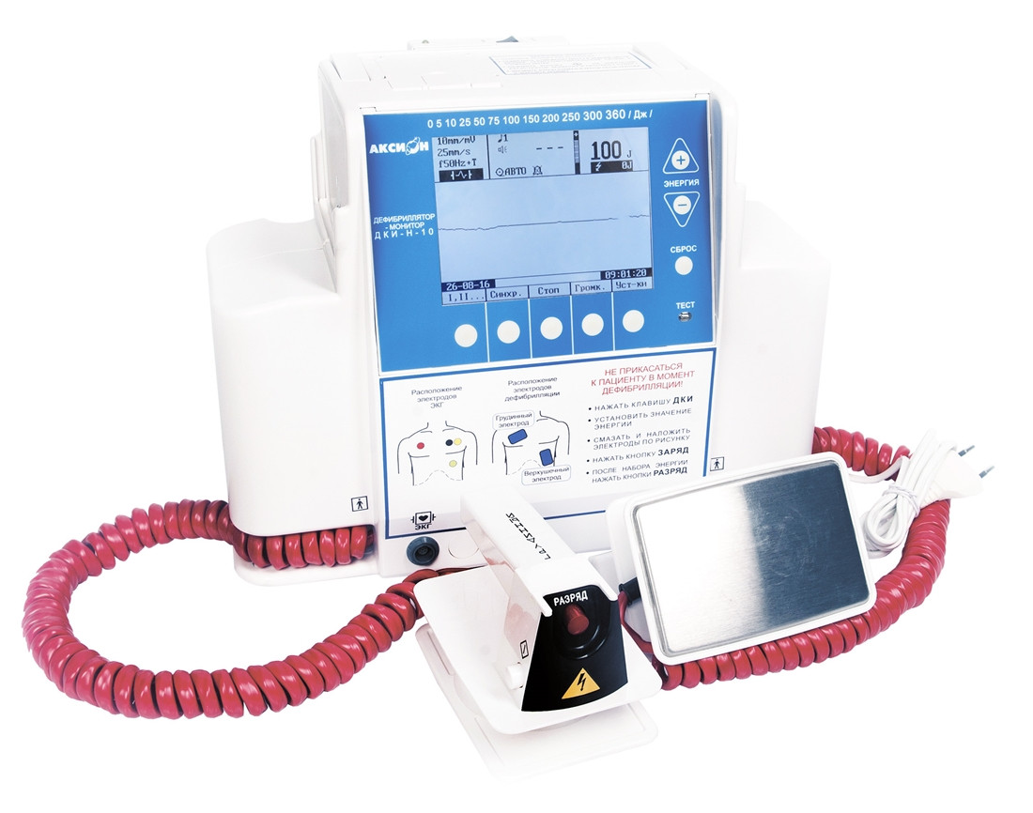 | 1 | Комплектация и функциональность:  Аппарат состоит из блока дефибрилляции с электродами для внешней дефибрилляции детей и взрослых со сменной аккумуляторной батареей, сетевым блоком питания, зарядным устройством батареи; из блока монитора с каналами ЭКГ, SPO2, АД, ЭКС с регистратором и цветным ЖК-дисплеем размером 152х91 мм, разрешение дисплея при этом 320×240.  * Режим управления-ручной / автоматический / полуавтоматический  *Дефибрилляция-асинхронная / синхронная  *Тип импульса- бифазный  *Электроды-взрослые / детские  *Категория по весу - до 6 кг  *Наличие встроенного термопринтера  *Голосовые подсказки  *Сигналы тревоги  *НИАД  *ЭКГ  *ЭКС  *SPО2  *Время набора энергии до 360 Дж10 сек  *Время набора энергии до 200 Дж 6 сек  *Дисплей -ЖК, 152х91 мм (разрешение 320×240)  *Размеры 345×230×345 мм  * Вес прибора не более 6 кг  *Ресурс работы-5 лет

3.Общие требования:
3.1. Гарантийные обязательства-не менее 24 месяцев;
3.2. Наличие ремонтных и обслуживающих компаний на территории РБ;
3.3. Паспорт, руководство по эксплуатации на русском языке;
3.4. Сертификат соответствия РБ.
4. Требования к поставщику:
4.1. Оборудование должно поставляться заказчику полностью собранным, отлаженным и в упакованном виде.
4.2. Способ консервации должен обеспечивать сохранность при их транспортировке, погрузочно-разгрузочных операциях и временном хранении.
5.Требования к конкурсному предложению:
5.1. Предложение признается не соответствующим техническому заданию, если:
- оно не отвечает требованиям технического задания;
- не содержит информации на все характеристики и описание, изложенные в техническом задании;
- участник, представивший предложение, отказался исправить выявленные в нем ошибки или неточности.
6.Срок поставки 2 квартал 2025 года.

Начальник санатория Н.В.Петровская

256710

